**产品需求说明书**

|  |  |  |  |
| --- | --- | --- | --- |
| 文档版本号： |  | 文档编号： |  |
| 文档密级： |  | 归属部门/项目： |  |
| 产品名： |  | 子系统名： |  |
| 编写人： |  | 编写日期： |  |

**修订记录：**

|  |  |  |  |
| --- | --- | --- | --- |
| **版本号** | **修订人** | **修订日期** | **修订描述** |
| V 1.0 |  |  | XXXX |
|  |  |  |  |
|  |  |  |  |
|  |  |  |  |

**目 录**

一、 简介 4

1、 目的 4

2、 范围 4

二、 用户角色描述 4

三、 产品概述 5

1、 目标 5

2、 总体流程 5

3、 功能摘要 6

四、 产品主要特性 7

1、 第一部分 会员注册、登录、退订 7

1.1 产品概述 7

1.2 产品结构 7

1.3 状态说明 8

1.4 特性说明 8

1.4.1 特性1：会员注册（即用户订购会员）用例 8

1.4.2 特性2：会员登录用例 9

1.4.3 特性2：会员退订用例 9

2、 第二部分 商城 9

2.1 产品概述 9

2.2 产品结构 9

2.3 特性说明 10

2.3.1 特性1：旅游众筹用例 10

2.3.2 特性2：会员特权用例 10

2.3.3 特性3：需求单用例 11

五、 其它产品需求 11

1、 性能需求 11

2、 监控需求 11

3、 兼容性需求 11

六、 风险分析 12

七、 相关文档 12

八、 附件 12

# 简介

在此文档中我们详细的介绍了对开发旅游管家系统应实现的功能性需求，非功能性需求以及在开发此系统时应遵循的规范，同时我们说明了此系统要求的软硬件环境需求，后期测试与维护的流程。

## 目的

本文档为“旅游管家v1.0.0”的产品需求文档，主要作为确认需求以及系统分析设计的依据。

## 范围

本文档包含以下几部分：

1. 产品介绍

2. 产品面向的用户群体

3. 产品中的角色

4. 产品的功能性需求

5. 产品的非功能性需求

6. 需求确认

# 用户角色描述

|  |  |
| --- | --- |
| 用户角色 | 用户描述 |
| 管理员 | 在职责内对商品进行增、删、改、查的操作，并对用户的订单进行导出、变更的操作 |
| 会员 | 提交旅游需求、购买特价、尾单、秒杀等会员旅游产品以及查看自己的订单 |
| 游客 | 只能浏览产品及门户信息、参与众筹活动 |

# 产品概述

旅游管家是依托于大数据平台，基于用户信息，提供量身订制的原创实用的旅游资讯，并且立足于境内境外游等自由行项目，根据不同需求的用户提供智能的旅行规划和私人订制化的旅游管家式服务。同时提供签证、保险、跟团游等增值服务的综合性C2B旅游平台。

本系统通过会员（订购了旅游管家业务的用户）提交需求单，客服根据需求单提供给会员私人订制线路或者跟团线路、询价比价服务。此外，网站为会员提供了特价/秒杀/尾单的旅游线路，为游客（含非订购用户）提供众筹出游的服务。

## 目标

系统作为旅游线路展示、会员特权预订、订单生成、执行的平台。通过电子商务系统的建设，实现旅游产品信息发布在互联网上，以供更多的人了解、预订、订购旅游产品和享用旅游服务，而管理员可以灵活地控制展现内容和提供相应服务。

## 总体流程

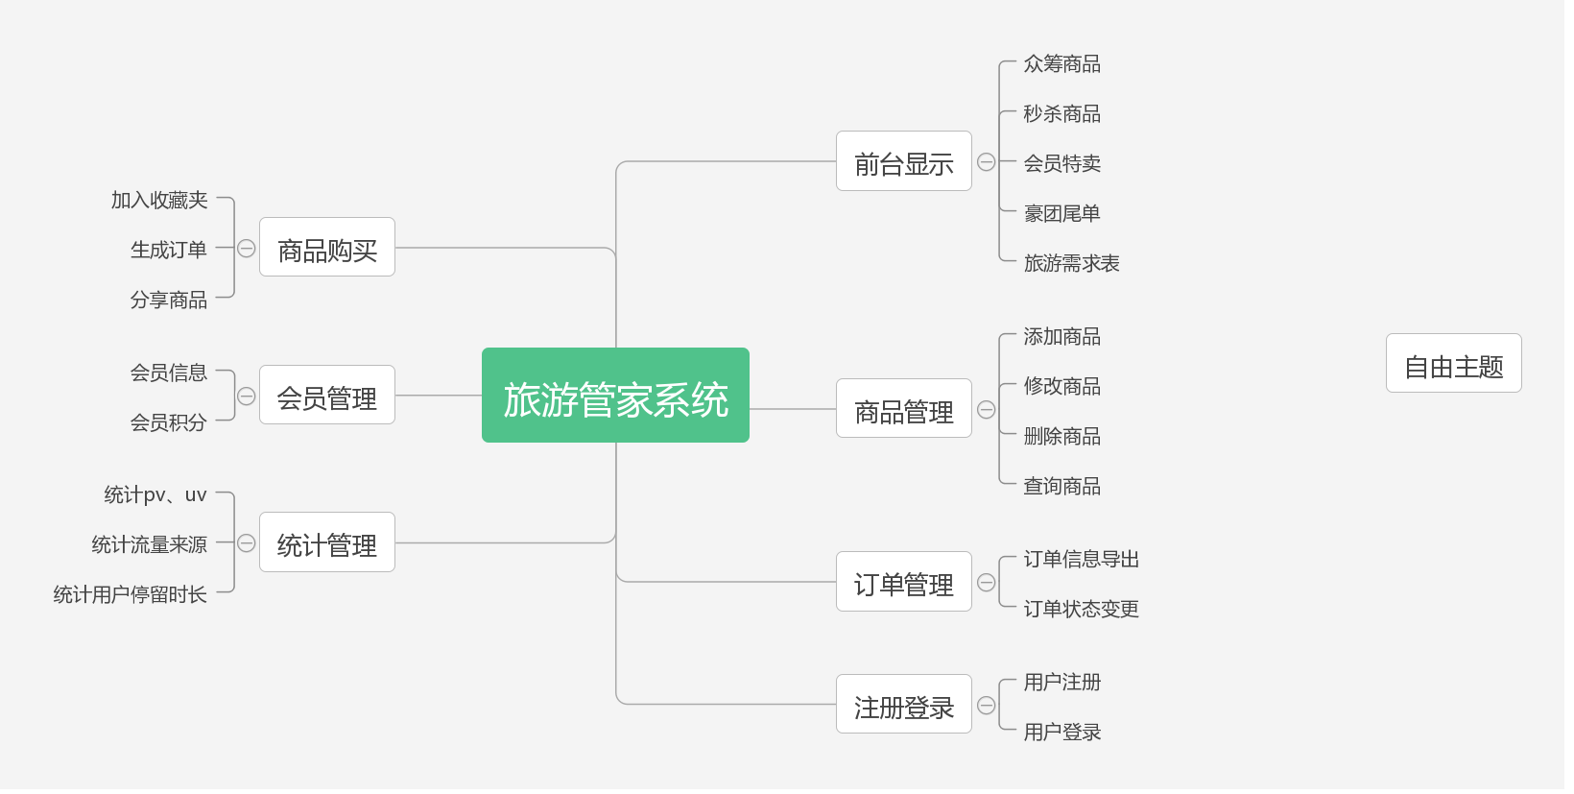

## 功能摘要

|  |  |  |  |
| --- | --- | --- | --- |
| 功能模块 | 主要功能点 | 功能描述 | 优先级 |
| 会员注册、登录、退订 | 用户注册、建立账号 | 1.电信宽带用户采用一点登陆接口，关联登录（游客及会员均采用此技术）； | 高 |
| 登录：会员登陆后可以订购秒杀、特价、尾单商品； | 提供快捷的登录方式及安全的登录环境。 | 高 |
| 会员退订 | 电话、线上退订 | 中 |
| 商城 | 首页的轮播图片 | 后台可以定义数量和切换时间；后台可对轮播图片编辑替换、跳转到相应链接 | 高 |
| 右侧客服联络方式 | “电话”弹出简易需求表；“微信”弹出二维码；“咨询”弹出在线对话框 | 高 |
| 旅游众筹 | 一级页面：罗列多条（可后续增加，超过10条分页）众筹商品信息，存在优先级（进行中的活动置顶，结束的活动退后）。 | 中 |
| 二级页面（直接在一级页面弹出）：商品订购页，用户可选择购买分数（文案：每购买1份，您的中奖概率增加5%），用户为会员用户，则直接下单生成众筹编码（即用户宽带账号）；用户为游客，则下单生成众筹编码，同时订购了旅游管家会员。 | 高 |
| 中奖众筹编号允许后台编辑 | 高 |
| 限时秒杀 | 一级页面：仅罗列最新的线路（数量自行调整），点击“更多”，用户为会员则跳转至商品列表页，在此页面中将列出该类目下的所有商品，并进行分页显示，每页10个；用户为游客，则下引导订购会员（虚化列表页上弹出订购引导）。 | 低 |
| 二级页面：商品详情页。商品大图旁需要有分享、收藏及月销量的提示；有出游时间和出游人数的选择；售罄商品灰色图标显示，点击灰色图标引导至用户需求表； | 高 |
| 三级页面：下单界面（详见下单系统） | 高 |
| 中奖用户允许后台编辑 | 高 |
| 特价、尾单线路 | 一级页面：以图罗列线路，后台可编辑、排列优先级，，点击“更多”，用户为会员则跳转至商品列表页，在此页面中将列出该类目下的所有商品，并进行分页显示，每页10个；用户为游客，则下引导订购会员（虚化列表页上弹出订购引导）。 | 高 |
| 二级页面：商品详情页。商品大图旁需要有分享、收藏及月销量的提示；有出游时间和出游人数的选择；售罄商品灰色图标显示，点击灰色图标引导至用户需求表； | 高 |
| 三级页面：下单界面（详见下单系统） | 高 |
| 需求单 | 商品需求表要有出游地点、出游时间和出游人数、手机等信息的选择或填写，区分必填信息和选填信息，后台可导出用户需求信息（excel） | 高 |
| 下单系统 | 订购单须有机号的填写 |  | 中 |
| 游客下单（除众筹商品）跳转至引导用户订购会员界面 | 下单需区分用户状态：会员或游客 | 高 |
| 众筹商品下单 | 游客下单的同时，同步订购会员；会员下单正常流程 | 特别高 |
| 接口调用 | 订购、登陆、退订会员等信息互联星空与平台数据同步 | 用户在平台上订购、退订、登陆需同步给互联星空平台相关信息；管理员在互联星空上操作订购、退订，需同步到旅游管家后台数据库。 | 高 |
| 系统调用接口获取用户宽带信息 | 接口由需求方提供 | 中 |
| 统计系统 | 统计pv、uv |  | 中 |
| 统计流量来源 |  | 中 |
| 统计用户停留时长 |  | 中 |
| 统计用户数、订购和退订情况 |  | 高 |

# 产品主要特性

## 第一部分 会员注册、登录、退订

### 产品概述

该模块主要是会员注册（即订购会员）、登录、退订（即退订会员）。用户订购、登录和退订信息需关联互联星空信息，且后台留存日志。

### 产品结构

1）电信宽带用户采用一点登陆接口，关联登录（游客及会员均采用此技术）；

2）非宽带用户采用电信手机注册订购、登录，下发短信验证码，设置密码。

3）会员补充本人手机号时系统后台自动通过接口远程检测并绑定会员身份。

4）用户订购、登录和退订信息需同步给互联星空平台，且后台留存日志。

### 状态说明

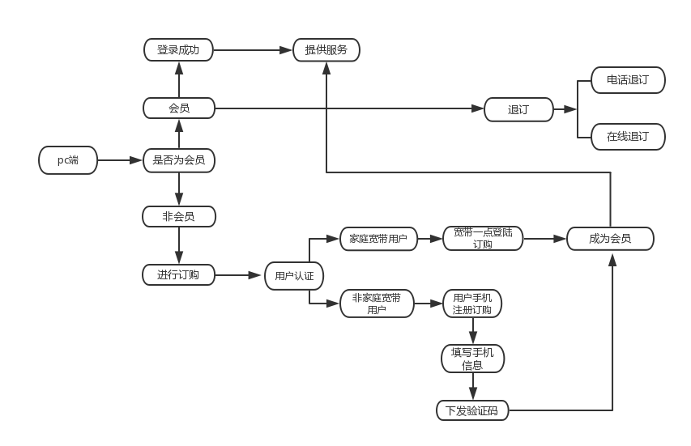

### 特性说明

#### 特性1：会员注册（即用户订购会员）用例

**用户场景：**

会员注册用例使游客成为会员

**流程说明：**

1.电信宽带用户的游客采用互联星空一点登录直接关联相关信息

2.游客订购旅游管家会员

3.系统接收用户信息，并保存至数据库。

#### 特性2：会员登录用例

**用户场景：**

会员登录可拥有会员的操作权限

**流程说明：**

1） 会员属于电信宽带用户：到数据库查询此用户会员是否存在，若存在则点亮会员标记。若不存在则在用户点击会员产品时，跳转至订购旅游管家会员的界面。

2） 会员属于非电信宽带用户，则需输入手机号码、密码等登录信息。 收集用户信息，到数据库查询此用户是否存在。如果存在允许登录，保存用户id，若不存在跳转至订购旅游管家会员的界面。手机用户可修改自己的账户密码：填写当前密码和新密码和确认密码，提交后判断当前密码是否正确，如果正确根据用户id保存新密码，否则提示用户重新填写当前密码。

#### 特性2：会员退订用例

**用户场景：**

会员退订可取消会员的操作权限

**流程说明：**

1. 用户拨打客服电话，客服人员在互联星空上操作退订，需同步到旅游管家后台数据库。
2. 用户线上反馈，则管理员在后台操作退订，需同步给互联星空平台相关信息。

## 第二部分 商城

### 产品概述

该模块主要是展示商品，包括旅游众筹、限时秒杀、豪团尾单、会员特卖和需求单的商品。当用户点击查看更多时将限时秒杀、豪团尾单、会员特卖跳转到不同类别商品列表页面，在此页面中将列出该类目下的所有商品，并进行分页显示，每页10个。

### 产品结构

1. 前台包括首页轮播图、旅游众筹、限时秒杀、豪团尾单、会员特卖和需求单等内容。
2. 后台需要商品管理、订单管理、统计管理、会员管理。

### 特性说明

#### 特性1：旅游众筹用例

**用户场景：**

游客或会员参与众筹活动

**流程说明：**（用例图、时序图）

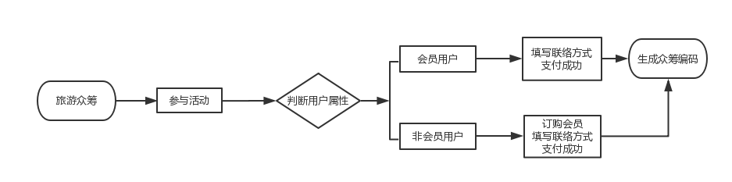

1. 旅游众筹一级页面罗列多条（可后续增加，超过10条分页）众筹商品信息，存在优先级（进行中的活动置顶，结束的活动退后）。
2. 二级页面（直接在一级页面弹出）：商品订购页。用户为会员用户，则直接下单生成众筹编码（即用户宽带账号）；用户为游客，则下单生成众筹编码，同时订购了旅游管家会员。
3. 中奖众筹编号允许后台编辑。

#### 特性2：会员特权用例

**用户场景：**

游客或会员参与限时秒杀、豪团尾单、会员特卖

**流程说明：**

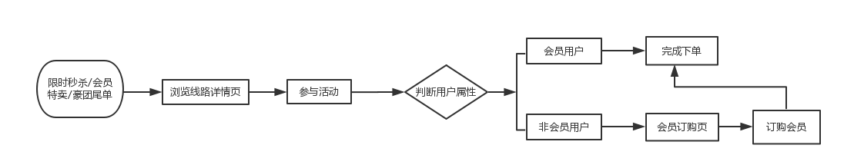

1. 一级页面：仅罗列最新的线路（数量自行调整），点击更多，用户为会员则跳转至商品列表页，在此页面中将列出该类目下的所有商品，并进行分页显示，每页10个；用户为游客，则下引导订购会员。
2. 二级页面(点击一级页面或者是商品列表页的具体商品后)：商品详情页。商品大图旁需要有分享、收藏及月销量的提示；有出游时间和出游人数的选择；售罄商品灰色图标显示，点击灰色图标引导至用户需求表；
3. 三级页面：下单界面（详见下单系统）。

#### 特性3：需求单用例

**用户场景：**

游客或会员填写需求单

**流程说明：**

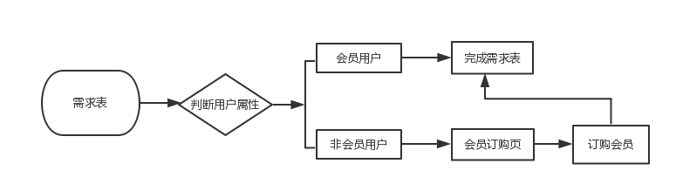

1. 商品需求表要有出游地点、出游时间和出游人数、手机等信息的选择或填写，区分必填信息和选填信息，后台可导出用户需求信息（excel）
2. 用户为会员用户，则直接下单成功；用户为游客，则下引导订购会员。

# 其它产品需求

[从业务视角提出各项可用性指标的大致需求。具体的技术指标会体现在产品的设计文档中（根据项目实际情况增删）]

## 性能需求

[如果产品对性能要特殊需求，请详细描述，如：大致响应时间、最大并发数等。]

## 监控需求

[如果产品需要特殊的监控和统计，请详细描述，如：PV、点击、登录数等。]

## 兼容性需求

[如果产品需要对兼容性提出特殊的需求，请详细描述，如：兼容IE8、Chrome等。]

# 风险分析

[风险内容描述，说明风险产生原因，可能造成的危害以及相应出现的频率信息，另外在此处还需要描述相关风险预防措施及风险出现后的应对措施信息。此处不包括任何系统技术实现层面的风险，例如：系统的备份，监控，模块依赖，etc.]

|  |  |  |  |  |
| --- | --- | --- | --- | --- |
| 风险 | 可能性 | 严重性 | 应对策略 | 可应对性 |
|  |  |  |  |  |
|  |  |  |  |  |
|  |  |  |  |  |

# 相关文档

[产品所需的其余相关文档，如：产品市场需求说明书（MRD）、产品功能介绍PPT、产品规划书。]

# 附件

[将产品需求的demo作为附件。]